**ROTEIRO 1 DIA: HISTÓRICO, CULTURAL, GASTRONÔMICO**

**SÃO JOÃO BATISTA, BOLICHO, SÃO MIGUEL DAS MISSÕES**

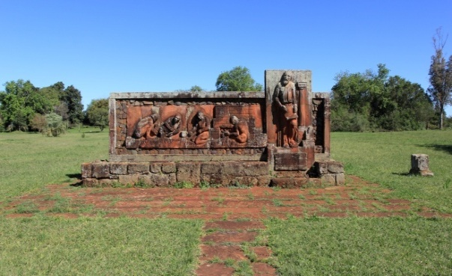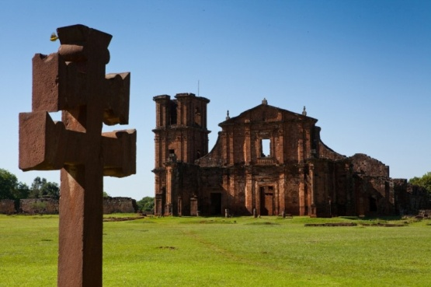

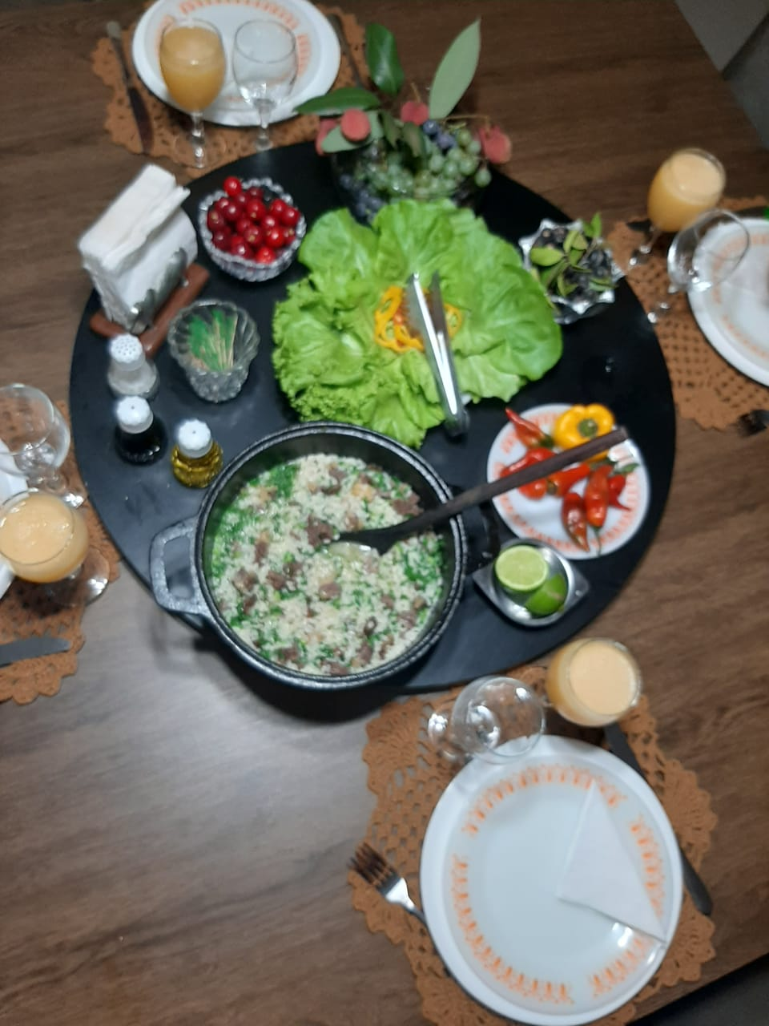

Saída as 08h com destino a **São João Batista**, visita ao Sitio arqueológico, trilha ecológica dentro do Sitio, local onde foi a primeira fundição de Ferro do Sul do Brasil, destaque para música do período reducional.

Após vamos conhecer Bolicho de campanha. “**Bolicho de João de Matos**” Casarão com mais de 150 anos ao alto de uma coxilha, degustar de um churrasco estilo campeiro, caipira com cachaça de alambique.

Seguimos a São Miguel das Missões para visitar o **Sitio Arqueológico San Miguel Arcanjo**, PATRIMONIO Cultural da Humanidade. Visita ao Museu de Imagens Missioneiras, a única Fonte Missioneira do período das Missões.

18h Ida para uma experiência gastronômica na casa de uma familia, onde vamos passear pelo pomar, provar frutas silvestres, saber um pouco sobre história do troteiríssimo, dentro de uma linha gastronômica. Jantar típico, **“Carreteiro de Charque”.**

**Entardecer:** Espetáculo de Som e Luz, com duração de 48 minutos, que conta a saga dos Padres Jesuítas e Índios Guarani, habitantes da Região Missioneira nos Séculos XVII e XVIII.

Após Som e Luz, retorno a Santo Ângelo.

**VALOR DO PROGRAMA POR PESSOA R$ 240,00\***

*O valor é referente a 4 pessoas ou mais, caso for menor número pessoas terá acréscimo.

**INCLUI NO ROTEIRO:**

Transporte trajeto In/Out.

Monitor local São João Batista

Guia de turismo em São Miguel

Almoço Bolichão João Mattos (churrasco)

Experiência gastronômica São Miguel “ (carreteiro de charque)

**NÃO INCLUI:**

Ingressos Acesso Sítio de São Miguel

Ingressos Som e Luz